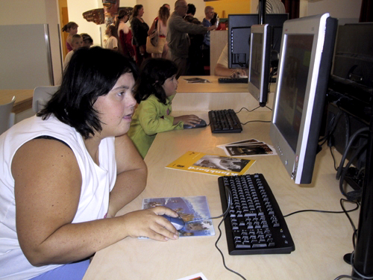
Gezocht: Enthousiaste vrijwilliger voor basiscursus computeren.
Vind je het leuk om mensen kennis bij te brengen over wat de mogelijkheden zijn van de computer?
Wil je jouw kennis delen?
Werk jij graag samen met kinderen en volwassen ( met een licht verstandelijk beperking) ?
Leg je graag dingen uit en ben jij geduldig?
Dan is dit de plek voor jou!
We zoeken vrijwilligers die in het huis van de buurt De Horizon aan de slag gaan in Amsterdam West.

Functieomschrijving:
De dinsdagavond in het huis van de buurt de Horizon staat in het teken van computers. Het is voor deelnemers die graag willen leren omgaan met computers of hun kennis over de computer wat te verbreden. Onder uw deskundige begeleiding gaan ze aan de slag de mogelijkheden die de computer en het internet biedt. Daar is begeleiding en ondersteuning bij nodig. We werken in kleine groepen om de deelnemers zoveel mogelijk aandacht te geven.

We zoeken jou! Want jij vindt het leuk om jouw kennis te delen en mensen dingen te leren. Stichting Prisma zoekt vrijwilligers die met mensen met een verstandelijke beperking aan de slag willen en zich creatief inzetten.

We zoeken vrijwilligers die een keer per week komen helpen op dinsdagavond van 19:30 uur tot 21:00 uur. Hierin zit voorbereidingstijd en het opruimen.

Stichting prisma start met Stichting Social-Tech een basiscursus computeren.

Functie eisen:
Minimaal 18 jaar, geduldig, begrip van computers en het internet.
Ervaring met de doelgroep is fijn, maar is geen vereiste.

Wat heeft de organisatie jou te bieden:
We bieden enthousiaste deelnemers. Vanuit Prisma en Cordaan krijg je begeleiding op het vlak van omgang van mensen met een beperking.

Wat maakt dit werk de moeite waard?
Jij bent de vrijwilliger en het vaste gezicht die een keer per week op dinsdagavond komt en helpt met problemen waar ze tegenaanlopen of helpt ze dingen ontdekken.
Jij komt deelnemers verblijden met aandacht en een kunstwerk. Je krijgt er een enorme waardering voor terug.

Werktijden:
We gaan beginnen vanaf 22 september 2015, na de zomerstop.
Of betergezegd: 1 x per week op dinsdagavond van 19:30 uur tot circa 21:00 uur

Aanname procedure
Eerst nodigen we je uit voor een kennismakingsgesprek met de Vrijwilligers coördinator van Stichting Prisma. Vervolgens volgt de aanvraag van VOG (Verklaring Omtrent Gedrag), waarna je aan de slag kan!

Meer informatie? Neem contact op met Stichting Prisma:
Stichting Prisma 020- 8866260 of per mail: info@stichtingprisma.nl

